北京理工大学管理与经济学院

2022年暑期夏令营（管理科学与工程学科）报名须知
北京理工大学是“985”、“211”工程建设高校，是首批国家“双一流”A类高校。管理与经济学院目前已成为全球不超过1%同时通过AACSB、EQUIS和AMBA三大国际认证的学院之一。管理科学与工程学科始建于1980年，1982年获得兵器系统工程硕士学位授予权，1996年成为全国首批获得管理科学与工程一级学科博士学位授权的单位之一，同年被批准设立博士后流动站。2002年，本学科被评为北京市重点学科。2012年，本学科被评为工业和信息化部重点学科。经过多年建设，本学科点形成了六个主要研究方向：信息管理与信息系统、决策理论与方法、系统可靠性与风险管理、知识管理与创新管理、国民经济动员管理的理论与方法、复杂系统建模与管理系统工程。

一、申请资格
- 符合学院要求的招生范围。
- 数学相关专业、理工科相关专业学生均可报名，要求对管理科学与工程领域有浓厚兴趣，有志于从事学术研究并表现出一定的研究能力和潜质，有一定的学术积累与研究成果。
- 如果学习成绩不在前15%之内，但能确保获得所在学校保研资格、并在其他方面表现优异，例如本科期间在SCI/SSCI/EI索引或中文核心期刊发表论文、在国内外重大科技竞赛（如挑战杯）中获奖，也可报名。
- 英语成绩满足如下条件之一将优先录取：大学英语六级不低于550分，托福不低于100分，雅思不低于7分。

二、申请材料
- 《北京理工大学管理与经济学院2022年暑期夏令营报名表（管理科学与工程学科）》（见附件）（PDF扫描件，须本人手写签字，加盖教务部门或院系公章）。
- 《北京理工大学管理与经济学院2022年暑期夏令营个人信息表（管理科学与工程学科）》（在线填写，请使用微信扫描后页的问卷星链接）。
- 身份证复印件（正反面复印在一张纸上）和学生证复印件（PDF扫描件）。
- 本科成绩单（需加盖教务处公章）（PDF扫描件）。
- 个人陈述：不超过1500字的个人情况介绍，包括但不限于学习、研究、实习和实践经历，以及进一步深造的规划等。
- 英语水平证明材料（PDF扫描件）。
- 其他与上述“申请资格”要求相符的证明材料（如已发表论文的复印件、奖状证书复印件、各类证书等）（PDF扫描件）。
将上述申请材料1、3、4、5、6、7，整理成一个PDF文件，命名为“学校（本科院校）+专业（本科专业）+姓名”，并发送至报名邮箱：guanl@vip.163.com；邮件主题统一命名为“学校（本科院校）+专业（本科专业）+报名专业+姓名+2022学术夏令营报名”。

三、其他注意事项
- 申请截止时间：请务必于2022年6月24日晚12点之前通过指定邮箱提交材料，并在线填写个人信息表。缺少申请材料或信息表任何一项，均视为报名不成功。
- 夏令营学术委员会将对所有申请人进行资格审核，并确定夏令营录取名单。录取名单将以邮件或电话方式通知被录取同学，并在学院网站公布。请各位同学密切关注学院网站，被录取同学需在一日内确认是否参加，逾期未确认视为自动放弃资格。
- 夏令营的具体日程安排及参营要求将在录取名单公布后告知。

各项未尽事宜，请咨询：
北京理工大学 管理与经济学院
管理科学与物流系 关磊 老师 电子邮件：guanl@vip.163.com

北京理工大学
管理与经济学院
2022年6月

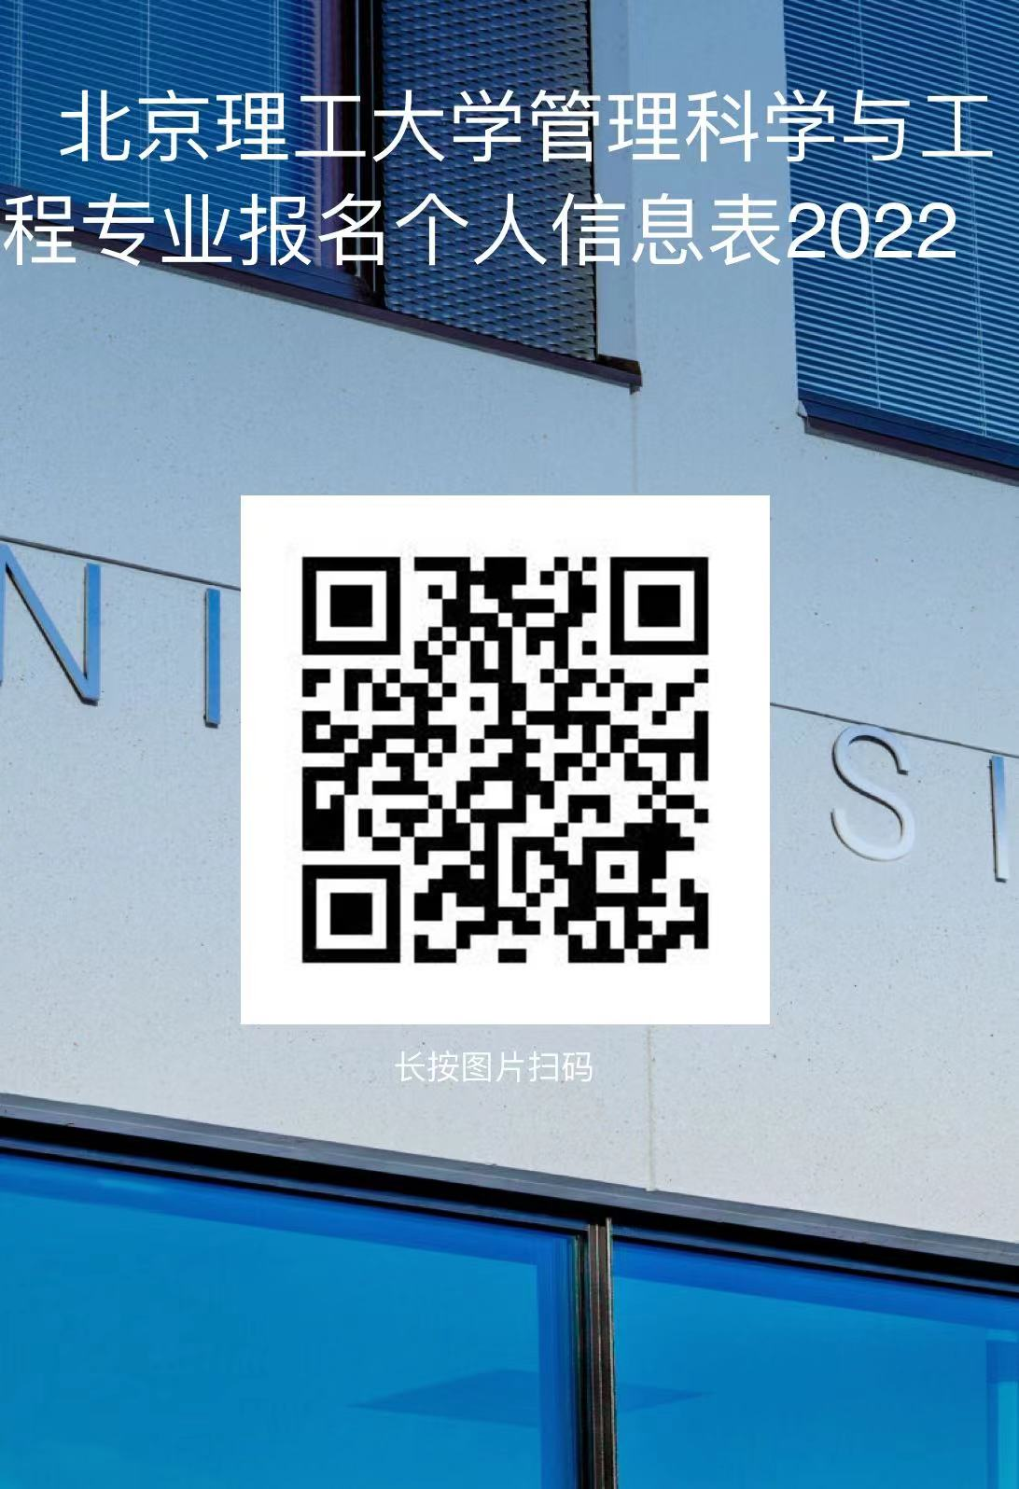

附件：北京理工大学管理与经济学院
2022年暑期夏令营报名表（管理科学与工程学科）

此申请表连同其它申请材料务必在2022年6月24日24点之前发送至指定邮箱。

基本信息
姓名： 性别： 身份证号：
学校： 院系：________________________ 专业：
电子邮件： 手机号：

1. 本科期间的科研经历和成果（可自行加行）
参加的科研项目名称 | 科研项目类型（如国家自然科学基金、大创等）和级别（如国家级、省部级等） | 成果（论文、报告等作品）

公开发表/录用的期刊/会议论文（可自行加行）
全部作者 | 题目 | 发表刊物或会议 | 年份 | 卷（期） | 页码

2. 获得奖励或荣誉情况（可自行加行）
时间 | 奖励名称及等级 | 颁奖单位

3. 英语水平
考试名称 | 考试成绩
英语四级
英语六级
托福
雅思
其他（自行填写）

4. 个人承诺和成绩证明
我承诺申请表和其它全部申请材料是真实的和准确的，如果不真实或不准确，我同意北京理工大学管理与经济学院取消我的参营资格。

申请人签名：
日期： 年 月 日

以下内容由申请者所在学校（或院系）教务部门填写。
学生排名应为贵校本专业同年级排名；若确无同年级排名，可提供同班级排名。

申请人 本科期间前 学期总评成绩为： （百分制，小数点后1位）；在所属专业同 年级 / 班级（请选择）总计 人当中，排名第 名。特此证明。

学校（院系）教务部门负责人签字：

学校（院系）教务部门公章：

日期： 年 月 日

